Modelo de datos Multidimensional Tema 2

Índice

1. Modelo conceptual 2

2. Modelo lógico 2

2.1. Modelo Estrella 3

2.2. Modelo copo de nieve 3

2.3. Diferencias entre modelos 4

2.4. ¿Cuándo usar un modelo u otro? 4

2.5. Dimensiones lentamente cambiantes 5

3. Conclusiones 5

# Modelo conceptual

En el modelo conceptual se trata de representar las dimensiones con niveles formando jerarquías. Un ejemplo de diseño conceptual es el siguiente:

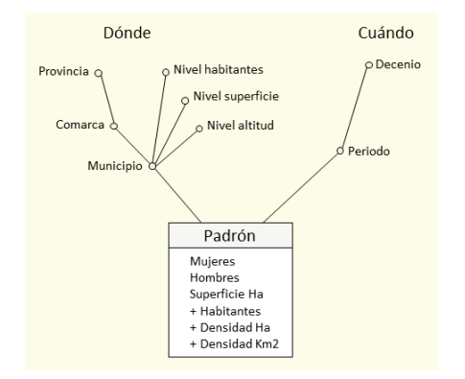

Existen 3 tipos de hechos:

1. Transacciones: datos dispersos
2. Instantánea: estados, datos no dispersos
3. Instantánea acumulada: estados que se actualizan

A su vez, existen 3 tipos de jerarquías:

1. Balanceada / no balanceada
2. Estricta / no-estricta
3. Regulares / Irregulares

# Modelo lógico

Un modelo lógico son las distintas tablas de las dimensiones y la de hechos:

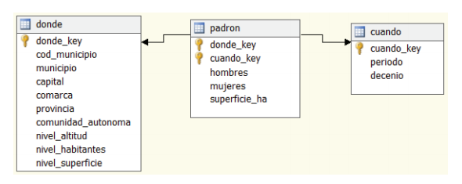

Se trata de representar las dimensiones en tablas.

Los modelos lógicos más utilizados son:

## Modelo Estrella

Está compuesto por una tabla Facts central y una serie de dimensiones que rodean a esta tabla. Cada una de estas estan compuestas únicamente por una tabla.

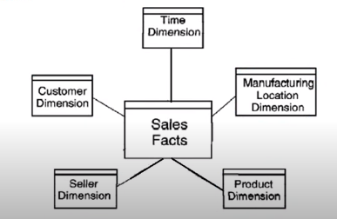

Tenemos en el centro la tabla Ventas y nos rodea la tabla tiempo,vendedor,producto,etc.

Los atributos de cada dimensión se encuentran como columnas de la tabla de la dimensión.

## Modelo copo de nieve

También tenemos en el centro la tabla Fact rodeada de dimensiones, pero las dimensiones son más complejas. Las dimensiones pueden estar compuestas por más de una tabla. Los atributos de cada dimensión están repartidos en diferentes tablas.

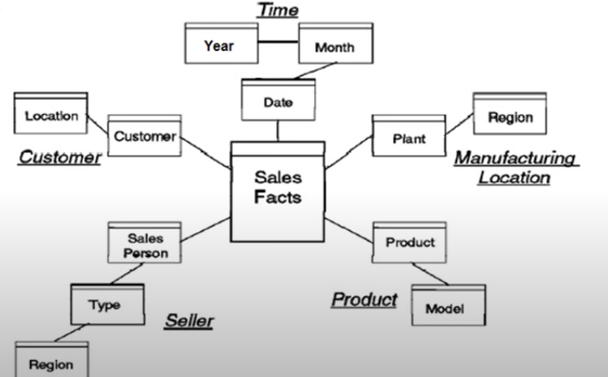

En la dimensión producto, por ejemplo, los atributos se almacenan en la tabla Model, donde se guardan todos los modelos y en la tabla Product, donde se almacenan todos los datos de un producto.

La tabla Fact de ambas tablas se diseña igual. Cambia el diseño de las dimensiones.

## Diferencias entre modelos

En el modelo estrella, las dimensiones son así:

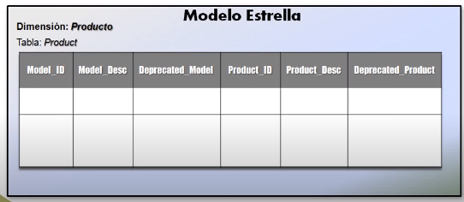

Todos los atributos se encuentran en una misma tabla.

En el modelo copo de nieve, las dimensiones se dividen en varias tablas:

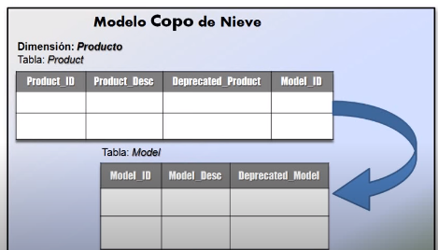

En ambas tablas hay un atributo que relaciona las tablas entre sí (Model_id).

Esto se les llama tablas normalizadas.

## ¿Cuándo usar un modelo u otro?

Como normal general, usaremos siempre que sea posible **ESTRELLA**. El modelo Copo de nieve lo usaremos cuando exista una tabla de dimensión muy grande que degrade el tiempo de las consultas (cuando haya datos que no se necesiten a menudo).

## Dimensiones lentamente cambiantes

Hay dimensiones que cambian muy lentamente con el tiempo. Por ejemplo, los jugadores de un equipo permanecen por un largo periodo de tiempo. Existen dos tipos:

* Tipo 1: cuando sobreescribimos los datos y listo. No tenemos más información. Cambiamos la antiguas por la nueva.



* Tipo 2: cuando debemos almacenar un histórico de los cambios (fecha de cambio, por ejemplo). Queremos saber desde qué equipo a qué equipo se ha movido y en qué año. Tendremos una columna ID que generará cada entidad. . Por un tema de eficiencia en las búsquedas, se añade un Flag, para identificar rápidamente cuál es la última.

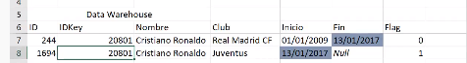

# Conclusiones

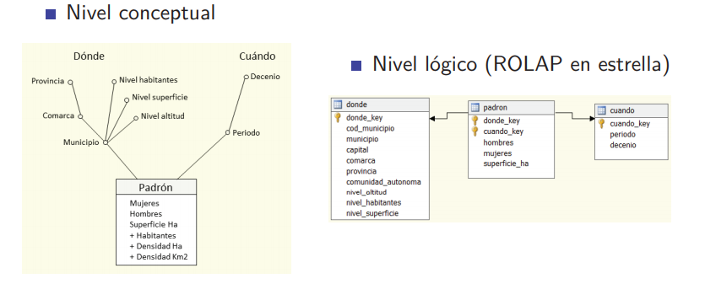

La **tabla de hechos**  es la tabla principal. Contiene campos claves que se unen a las tablas de dimensión. Encontraremos fechas y datos cuantitativos. En ella se incluye el foco de atención.

La **dimensión** es la perspectiva desde la cual pueden ser vistos los datos del cubo(por ejemplo, desde la cantidad de personas de 18 años de un pueblo). Tiene, al menos, una jerarquía.

Son los distintos detalles que podemos extraer de la tabla de hechos.

El **nivel** es un posible agrupamiento dentro de la jerarquía. En el nivel semestre, tenemos dos semestres. Luego, tenemos el nivel cuatrimestre, con 4.

La medida es la métrica que se encuentra en una intersección del cubo.

Se da cuando alguna de las dimensiones se implementa con más de una tabla

